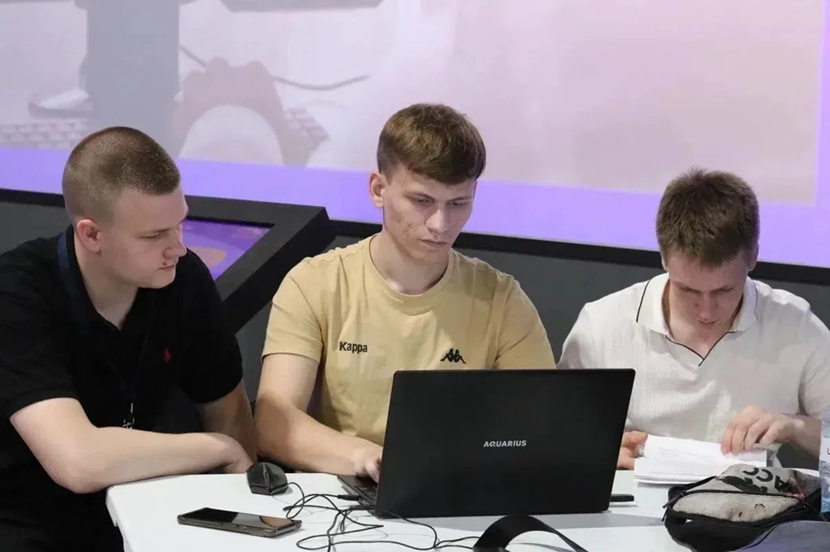Анонс «Неделя IT-профессий» Будущее за ИТ: приглашаем школьников 6–11 классов на «Неделю ИТ-профессий»! Профориентация — это первый шаг к карьере мечты. С 2023 года в школах России реализуется Единая модель профориентации, которая помогает миллионам ребят по всей стране найти свой путь в профессии.
Хотите узнать, чем на самом деле занимаются
ИТ-специалисты и с чего начать карьеру в сфере технологий?
Приглашаем вас принять участие в «Неделе ИТ профессий», которая пройдет в онлайн-формате с 21 по 25 сентября 2026 года.
Организаторы мероприятия: Министерство образования Ростовской области совместно с Фондом гуманитарных проектов и компанией VK в рамках проекта Единая модель профориентации «Билет в будущее».
Что вас ждет? Серия вебинаров в сообществе «Песочница VK Education» (https://vk.com/vkpesochnitsa).
Ведущие эксперты отрасли расскажут о ТОП-5 востребованных специальностей: Разработчик — создатель программного кода;
ML-специалист — эксперт по машинному обучению и искусственному интеллекту; DevOps-инженер — связующее звено между разработкой и эксплуатацией ПО;
Продакт-менеджер — тот, кто отвечает за развитие продукта;
UX-исследователь — специалист, который делает сервисы удобными для пользователей.
Это отличная возможность задать вопросы профессионалам, узнать об особенностях работы в крупных компаниях и получить советы по развитию навыков, которые будут актуальны завтра.
Где смотреть: https://vk.com/vkpesochnitsa Когда: с 21 по 25 сентября 2026 года. Расписание вебинаров и ссылки на трансляции: 21.09 в 17:00 –
UX-исследователь - https://vkvideo.ru/video-214663577_456239165 22.09 в 17:00 -
Продакт-менеджер - https://vkvideo.ru/video-214663577_456239167 23.09 в 17:00 -
ML-специалист - https://vkvideo.ru/video-214663577_456239168 24.09 в 17:00 -
AppSec-инженер - https://vkvideo.ru/video-214663577_456239169 25.09 в 17:00 -
Разработчик - https://vkvideo.ru/video-214663577_456239170
Не упустите шанс заглянуть в мир высоких технологий!
Присоединяйтесь к трансляциям и стройте свое будущее уже сегодня.

